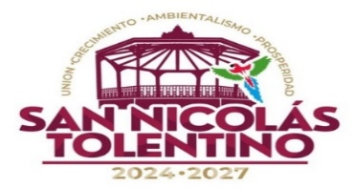
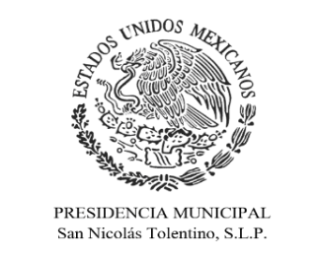
ARTICULO 84 FRACCION XLVIII
ESTUDIOS FINANCIADOS CON RECURSOS PUBLICOS

EN EL MUNICIPIO DE SAN NICOLAS TOLENTINO NO SE GENERO EN : Título del estudio, Número de ISBN o ISSN , en su caso, Objeto del estudio, Autor(es) intelectual(es) ,Tabla_550743, Número de edición, Hipervínculo a los contratos, convenios de colaboración, coordinación o figuras análogas ,Monto total de los recursos públicos destinados a la elaboración del estudio, Monto total de los recursos privados destinados a la elaboración del estudio ,Hipervínculo a los documentos que conforman el estudio, ya que por el momento al mes de MAYO no se han programado el recurso a ejecutarse en el Ejercicio 2026, no se puede aplicar de acuerdo a lo establecido por la Ley para la Administración de las Aportaciones Transferidas al Estado y Municipios de San Luis Potosí, debe de ser aprobado por el Consejo de Desarrollo Social Municipal, por lo cual en este mes del presente año, todavía no se tienen Estudios financiados con recursos públicos.

